Đĩa Từ

1. Giới thiệu

a. Cấu tạo và nguyên lý hoạt động
- Đĩa từ (Magnetic Disks) là thiết bị lưu trữ phổ biến trong các thiết bị tính toán và máy tính cá nhân.
- Cấu tạo: Đĩa từ được phủ các loại vật liệu từ tính (lớp bột từ thường là oxit sắt) trên bề mặt.
- Nguyên lý hoạt động: Đĩa từ đọc / ghi dữ liệu bằng cách thay đổi từ trường của vật liệu từ tính phủ trên bề mặt đĩa.

b. Đặc điểm
- Bộ nhớ ổn định: Thông tin lưu trên đĩa từ được duy trì mà không phụ thuộc vào nguồn điện.
- Dung lượng lớn: Đĩa từ có dung lượng lớn, đặc biệt là đĩa cứng, dùng để lưu trữ thông tin lâu dài dưới dạng các tệp (files).

2. Các loại đĩa từ
Đĩa từ gồm 2 loại : đĩa cứng và đĩa mềm
 | Đĩa mềm | Đĩa cứng
Cấu tạo | Làm bằng plastic, dễ bị hư hỏng. Sử dụng ổ đĩa mềm (FDD) để đọc ghi | Làm bằng kim loại hoặc thủy tinh, gắn cố định trong ổ đĩa và được bọc trong hộp kim loại bảo vệ.
Hiệu suất | Dung lượng nhỏ, tốc độ chậm. | Dung lượng lớn và tốc độ cao.
Độ phổ biến | Hiện nay ít được sử dụng do sự phổ biến của đĩa quang và thẻ nhớ. | Là thiết bị lưu trữ chủ yếu của các hệ thống máy tính hiện nay.
Công dụng | Lưu trữ dữ liệu nhỏ, tạm thời (công dụng như thẻ nhớ hiện nay) | Lưu trữ dữ liệu lớn như hệ điều hành (Ví dụ : ổ đĩa máy tính)
Hình ảnh | 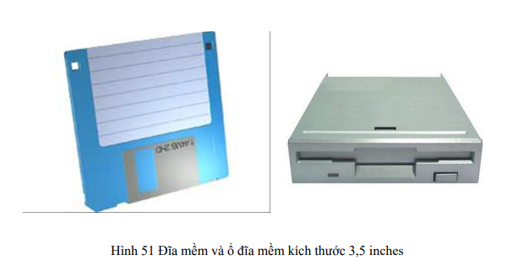 | 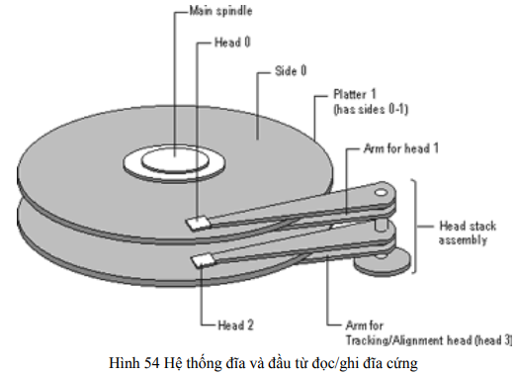

3. Đĩa mềm
Hiện nay đã lỗi thời, bị thay thế bởi đĩa quang (DVD, CD) và thẻ nhớ (thường đi kèm với USB).

4. Đĩa cứng

a. Cấu tạo đĩa cứng
Các thành phần chính:
  - Đĩa từ (Disks): Phẳng, làm bằng nhôm hoặc thủy tinh, phủ lớp bột từ rất mỏng.
  - Đầu từ (Heads): Kích thước nhỏ, dùng để đọc và ghi thông tin lên đĩa, không tiếp xúc mà "bay" trên mặt đĩa.
  - Rãnh (Tracks): Đường tròn đồng tâm trên mặt đĩa để lưu thông tin.
  - Mặt trụ (Cylinders): Tập hợp các rãnh ở các mặt đĩa khác nhau nằm trên cùng một vị trí đầu từ.
  - Cung (Sectors): Phần của rãnh trên bề mặt đĩa, đơn vị lưu trữ nhỏ nhất có thể quản lý, kích thước thông dụng là 512 bytes.

Dung lượng đĩa cứng:
- Dung lượng của đĩa cứng = Số lượng mặt trụ (C) x Số lượng đầu từ (H) x Số lượng cung trong một rãnh (S) x 512 bytes.

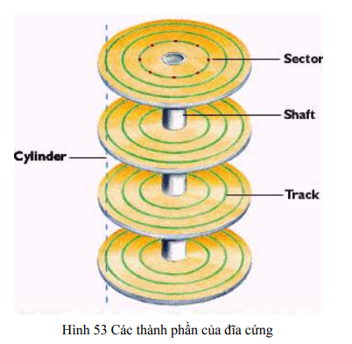

b. Các chuẩn ghép nối đĩa cứng
Các chuẩn ghép nối ổ đĩa cứng (HDD hoặc SSD) là các thiết bị (dây cáp?) được sử dụng để kết nối ổ đĩa với bo mạch chủ của máy tính.
 | Parallel ATA (PATA) (IDE??) | Serial ATA (SATA): | SCSI (Small Computer System Interface):
Cấu tạo | Sử dụng cáp dẹt 40 hoặc 80 sợi để ghép nối ổ cứng với bảng mạch chính. | Sử dụng đường truyền tin nối tiếp tốc độ cao qua 2 đôi dây với bộ điều khiển SATA sử dụng chuẩn AHCI. | Kết nối vật lý và truyền dữ liệu giữa máy tính và thiết bị ngoại vi, thường sử dụng trong các máy chủ.
Ghép nối | Hỗ trợ ghép nối với 2 ổ đĩa: một ổ đĩa chủ và một ổ đĩa tớ | Hỗ trợ tính năng cắm nóng | Hỗ trợ tính năng cắm nóng
Hiệu suất | Truyền dữ liệu chậm | Truyền dữ liệu nhanh, hiệu quả | Truyền dữ liệu nhanh, ổn định
Tốc độ truyền tối đa | 133MB/s. | 6,0 Gb/s | 640 MB/s
Nhược điểm | Sử dụng tập lệnh mức thấp | Sử dụng tập lệnh mức thấp | Cấu tạo phức tạp, chi phí cao

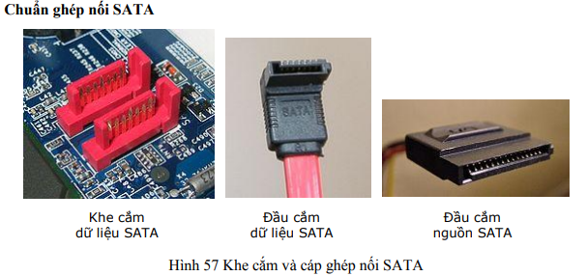

c. Quản lý đĩa cứng
- Định dạng đĩa cứng:
  - Định dạng mức thấp (lower level format): Gán địa chỉ cho các cung vật lý trên đĩa, thực hiện bởi BIOS.
  - Định dạng mức cao (high level format): Gán địa chỉ cho các cung logic và khởi tạo hệ thống file, thực hiện bởi hệ điều hành.
- Phân khu và bảng phân khu đĩa cứng:
  - Phân khu (partition): Đĩa cứng vật lý có thể chia thành nhiều phân khu để quản lý và lưu trữ.
  - Bảng phân khu (partition table): Lưu thông tin quản lý các phân khu đĩa cứng, bao gồm thông tin về loại phân khu, số mặt trụ, đầu từ, cung, kiểu định dạng và kích thước phân khu.
- Cung khởi động (boot sector):
  - Cung đặc biệt nằm ở vị trí cung số 1 của ổ đĩa logic, chứa chương trình mồi khởi động (Bootstrap loader) để kích hoạt việc nạp hệ điều hành từ đĩa vào bộ nhớ.
- Hệ thống file (file system):
  - Quản lý việc lưu trữ các files trên đĩa, tổ chức theo mô hình cây.
  - Các hệ thống file thông dụng: FAT (DOS, Windows 3.x, Windows 95, 98, ME), NTFS (Windows NT, 2000, XP, 2003, Vista, 7), Ext2, Ext3 (Unix, Linux), MFS/HFS (Mac OS).
- Thư mục gốc (Root directory):
  - Thư mục ở mức thấp nhất trong hệ thống cây thư mục của ổ đĩa logic, chứa các thư mục con và các file, không có thư mục mẹ.

